ICS 07.060
A.47
DB3704
枣庄市地方标准
DB 3704/T 014—2021

气象灾害预警信息发布与传播规范

2021 – 12 – 23发布
2022– 01 – 23实施
枣庄市市场监督管理局 发布

前 言
本文件按照GB/T 1.1-2020给出的规则起草。
本文件的附录A、附录B均为规范性附录。
本文件由枣庄市气象局提出、归口并组织实施。
本文件起草单位：枣庄市气象局。
本文件主要起草人：赵勇、李全景、苑文华、王瑜、黄燕玲、李京、王倩、张猛、庞一龙、陈立峰、陈连侠、张越。
本文件为首次发布。

气象灾害预警信息发布与传播规范
- 范围
本文件规定了气象灾害预警信息发布与传播的原则、方式、流程、时效及频次、解除等要求。
本文件适用于气象灾害预警信息的发布与传播工作。
- 规范性引用文件
下列文件对于本文件的应用是必不可少的。凡是注日期的引用文件，仅所注日期的版本适用于本文件。凡是不注日期的引用文件，其最新版本（包括所有的修改单）适用于本文件。
GB/T 27962 气象灾害预警信号图标
- 术语和定义
下列术语和定义适用于本文件。

气象灾害预警信息
由气象主管机构所属的气象台站向社会公众发布的、因气象条件即将或已经引发灾害的预警信息，包括但不限于灾害性天气警报和气象灾害预警信号。

一般气象灾害预警信息
根据气象条件综合分析、研判可能引起危害程度较轻、影响范围较小的气象灾害预警信息，包括但不限于灾害性天气警报和暴雨（雪）蓝色、黄色气象灾害预警信号及其余类别蓝色、黄色、橙色气象灾害预警信号。

重大气象灾害预警信息
根据气象条件综合分析、研判可能引起危害程度较重、影响范围较大的气象灾害预警信息，包括但不限于暴雨（雪）橙色、红色气象灾害预警信号和其余类别红色气象灾害预警信号。
- 发布与传播原则
  - 基本原则
    - 发布与传播应准确、及时、完整、规范、高效。
    - 发布与传播应标明发布时间、制作单位、预警类型和级别、预警内容、影响范围等。
  - 一致性原则
    - 在发布、传播、转发、显示等过程中，应与获取的原始信息一致。
    - 在变更、解除时，要与首发信息发布时间、类型相关联。
- 发布与传播方式
通过广播电台、电视台、报纸、新媒体、互联网媒体、电信运营企业、其它传播媒介等发布与传播。
- 发布与传播流程
一般气象灾害预警信息和重大气象灾害预警信息发布与传播流程不同，具体见图1。
  - 一般气象灾害预警信息
包括分析研判、制作分发、发布与传播三个环节。
  - 重大气象灾害预警信息
包括分析研判、制作分发、呈报签批、通知单分送、发布与传播五个环节。

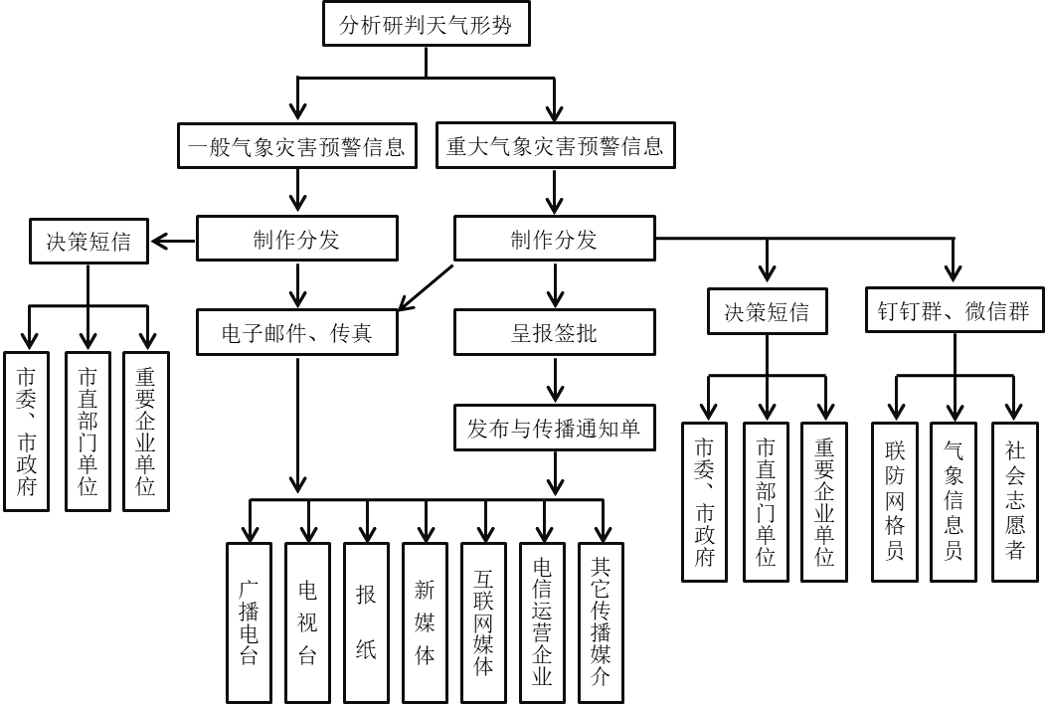
图1 气象灾害预警信息发布与传播流程
- 发布与传播时效及频次
  - 一般气象灾害预警信息
    - 气象部门通过决策短信通知市委、市政府、市直部门和重要企业等单位；通过电子邮件和电话传真发送广播电台、电视台、报纸、新媒体、互联网媒体、电信运营企业和其它传播媒介；通过专业服务短信和“12121”答询系统播发。
    - 广播电台、电视台、报纸在预警期间，按照有关规定要求，选择适当时机播出。
    - 新媒体、互联网媒体和其它传播媒介在接到预警信息后30min内制作播发。
    - 电信运营企业在预警期间，按照有关规定要求，选择适当时机向气象灾害影响区域内手机用户群发。
  - 重大气象灾害预警信息
    - 气象部门立即制作重大气象灾害预警信息发布与传播呈报单（见附录A）并按应急流程报送，紧急情况下可通过录音电话报送；通过决策短信通知市委、市政府、市直部门和重要企业等单位；通过电子邮件和电话传真发送广播电台、电视台、报纸、新媒体、互联网媒体、电信运营企业和其它传播媒介；通过专业服务短信和“12121”答询系统立即播发。
    - 广播电台在接到预警信息或通知单（见附录B，下同）后立即中断正常节目，连续播出5遍，每5min滚动播出1次。
    - 电视台在接到预警信息或通知单后立即播出，连续播出或滚动字幕5遍，每5min滚动播出1次；预警信号图标一直显示在电视屏幕上，直到变更或解除。
    - 报纸在接到预警信息或通知单后在头版醒目位置刊发。
    - 新媒体、互联网媒体和其它传播媒介在接到预警信息或通知单后立即制作播发。
    - 电信运营企业在接到预警信息或通知单后立即向气象灾害影响区域内手机用户群发。
    - 联防网格员、气象信息员和社会志愿者在接到预警信息后立即通知负责区域内人员。
- 解除
经分析研判，短期内气象灾害影响不再扩大或已减轻、且不再发生灾害性天气，按照原发布流程解除气象灾害预警信息。
附录A
（规范性附录）
重大气象灾害预警信息发布与传播呈报单

预警类型和级别
预警发布时间
预警内容
防御指南
建议发布与传播方式
气象部门意见
联系电话：0632-XXXXXXX
附录B
（规范性附录）
重大气象灾害预警信息发布与传播通知单
发布单位： 发布时间： 年 月 日 时 分
发 送 至 | 广播电台、电视台、报纸、新媒体、互联网媒体、电信运营企业
重大气象灾害预警信息 | 预警类型和级别
重大气象灾害预警信息 | 预警内容
重大气象灾害预警信息 | 防御指南
发布与传播时效及频次 | 1.广播电台立即中断正常节目，连续播出5遍，每5min滚动播出1次；  2.电视台连续播出或滚动字幕5遍，每5min滚动播出1次；预警信号图标（按GB/T 27962执行）一直显示在电视屏幕上，直到变更或解除；  3.报纸在头版醒目位置刊发；  4.新媒体、互联网媒体立即制作播发；  5.电信运营企业向气象灾害影响区域内手机用户群发。
联系电话：0632-XXXXXXX

